**Министерство образования и науки Российской Федерации**

**ФЕДЕРАЛЬНОЕ ГОСУДАРСТВЕННОЕ бюджетное образовательное учреждение высшего профессионального образования**

**«Санкт-Петербургский государственный электротехнический университет**

**“ЛЭТИ” им.В.И.Ульянова (Ленина)»**

**КАФЕДРА МОЭВМ**

**ПОЯСНИТЕЛЬНАЯ ЗАПИСКА К КУРСОВОМУ ПРОЕКТУ**

**по дисциплине «Объектно – ориентированное программирование на языке Java»**

Выполнил: Шарапов И.Д.

Факультет: КТИ

Группа: №3312

Руководитель Павловский М.Г.

Подпись _______________

Санкт-Петербург

2024

Оглавление

Техническое задание 4

Введение 4

Основание для разработки 4

Назначение разработки 4

Требования к программе 4

1. Функциональные требования 4

2. Надёжность 5

3. Условия эксплуатации 5

4. Совместимость 5

Программная документация 5

Стадии и этапы разработки 5

Контроль и приёмка 5

Проектирование ПК 6

Описание вариантов использования 6

Создание прототипа интерфейса пользователя 6

Разработка объектной модели ПК 11

Построение диаграммы программных классов 14

Схема хранения данных 16

Описание поведения ПК 17

Построение диаграммы действий 18

Руководство оператора 19

Назначение программы 19

Условия выполнения программы 20

Описание задачи 20

Входные и выходные данные 21

Выполнение программы 21

Заключение 31

Приложение 32

# Техническое задание

## Введение

Программный комплекс (ПК) предназначен для управления данными о водителях, транспортных средствах и зарегистрированных нарушениях правил дорожного движения. Система обеспечивает ввод, редактирование, удаление данных, а также их сохранение и загрузку из базы данных *SQLite*.

## Основание для разработки

Основанием для разработки является курсовой проект по дисциплине «Объектно-ориентированное программирование». Проект разрабатывается с использованием языка *Java* и библиотеки *Swing* для создания графического интерфейса.

## Назначение разработки

ПК предназначен для использования в отделениях ГИБДД или других организациях, связанных с учётом нарушений. Система позволяет вести учёт водителей, автомобилей и зарегистрированных нарушений.

## Требования к программе

### Функциональные требования

Программа должна поддерживать:

* Добавление, редактирование и удаление записей о водителях, автомобилях и нарушениях.
* Ведение связей между таблицами (водители → машины, машины → нарушения).
* Проверку корректности вводимых данных (даты, VIN, номера ВУ и гос. номеров).
* Сохранение и загрузку данных в *SQLite*.

### Надёжность

Программа должна работать устойчиво при вводе некорректных данных, выводя сообщения об ошибках. Должен быть предусмотрен контроль уникальности номеров ВУ и гос. номеров.

### Условия эксплуатации

Программа рассчитана на использование в операционной системе *Windows*.

### Совместимость

Программа разрабатывается на языке *Java* с использованием *JDK 17* и библиотеки *Swing*. Поддерживается база данных *SQLite*.

## Программная документация

Программная документация должна соответствовать стандартам ЕСПД и включать:

* описание процесса проектирования ПК;
* руководство оператора;
* исходные тексты программы.

## Стадии и этапы разработки

1. Разработка технического задания.
2. Создание объектной модели данных и диаграммы классов.
3. Реализация программы с графическим интерфейсом.
4. Тестирование функционала.
5. Подготовка документации.

## Контроль и приёмка

Контроль качества программы включает проверку выполнения функциональных требований и надёжности обработки данных.

# Проектирование ПК

## Описание вариантов использования

ПК предназначен для работы с тремя основными объектами: водителями, транспортными средствами и нарушениями. Пользователь может выполнять следующие операции:

* *Управление водителями:* добавление, редактирование, удаление.
* *Управление автомобилями:* добавление, редактирование, удаление.
* *Управление нарушениями:* добавление, редактирование, удаление.
* *Работа с базой данных:* создание новой базы, подключение существующей базы.
* *Поиск данных* по ключевым параметрам, таким как ФИО водителя, номер ВУ, госномер машины и дата нарушения. А также поиск даты в диапазоне.

Диаграмма прецедентов представлена на рисунке 2.1.

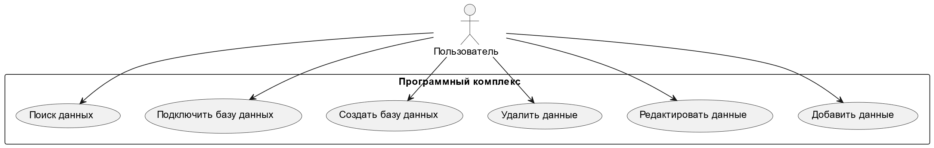

Рисунок 2.1 – Диаграмма прецендентов

## Создание прототипа интерфейса пользователя

* *Главное меню* с вкладками для управления данными (добавление, редактирование, удаление, изменение режима отображения).
* *Панель поиска* в нижней части окна, которая содержит:
* Поле ввода текста для критерия поиска.
* Выпадающий список для выбора параметра поиска.
* Кнопку «Поиск».
* *Таблицы данных* для отображения информации с возможностью прокрутки.
* *Диалоговые окна* для ввода и редактирования данных.

|  |  |  |  |
| --- | --- | --- | --- |
| **Экранная форма** | **Элементы управления** | **Действия пользователя** | **Отклик системы** |
| Добавить водителя | Поля: ФИО, пол, дата рождения, номер ВУ, срок действия ВУ. | Ввести данные, нажать «Добавить». | Добавление водителя в базу данных. |
| Редактировать водителя | Поля: ФИО, пол, дата рождения, срок действия ВУ. | Изменить данные, нажать «Сохранить». | Сохранение изменений в базе данных. |
| Удалить водителя | Таблица с записями. | Выбрать запись, нажать «Удалить». | Удаление водителя из базы данных. |
| Добавить автомобиль | Поля: номерной знак, номер ВУ владельца, VIN, модель, цвет, даты. | Ввести данные, нажать «Добавить». | Добавление автомобиля в базу данных. |
| Редактировать автомобиль | Поля: номерной знак, модель, цвет, даты. | Изменить данные, нажать «Сохранить». | Сохранение изменений в базе данных. |
| Удалить автомобиль | Таблица с записями. | Выбрать запись, нажать «Удалить». | Удаление автомобиля из базы данных. |
| Добавить нарушение | Поля: номер машины, дата, тип нарушения. | Ввести данные, нажать «Добавить». | Добавление записи о нарушении в базу данных. |
| Редактировать нарушение | Поля: номер машины, дата, тип нарушения. | Изменить данные, нажать «Сохранить». | Сохранение изменений в базе данных. |
| Удалить нарушение | Таблица с записями. | Выбрать запись, нажать «Удалить». | Удаление записи из базы данных. |
| Подключить базу данных | Диалог выбора файла. | Выбрать файл, нажать «Открыть». | Подключение к существующей базе данных. |
| Поиск данных | Поле поиска, выпадающий список, кнопка «Поиск». | Ввести критерий поиска, выбрать параметр, нажать «Поиск». | Отображение результатов поиска в таблице. |

Таблица 2.1 – Экранные формы

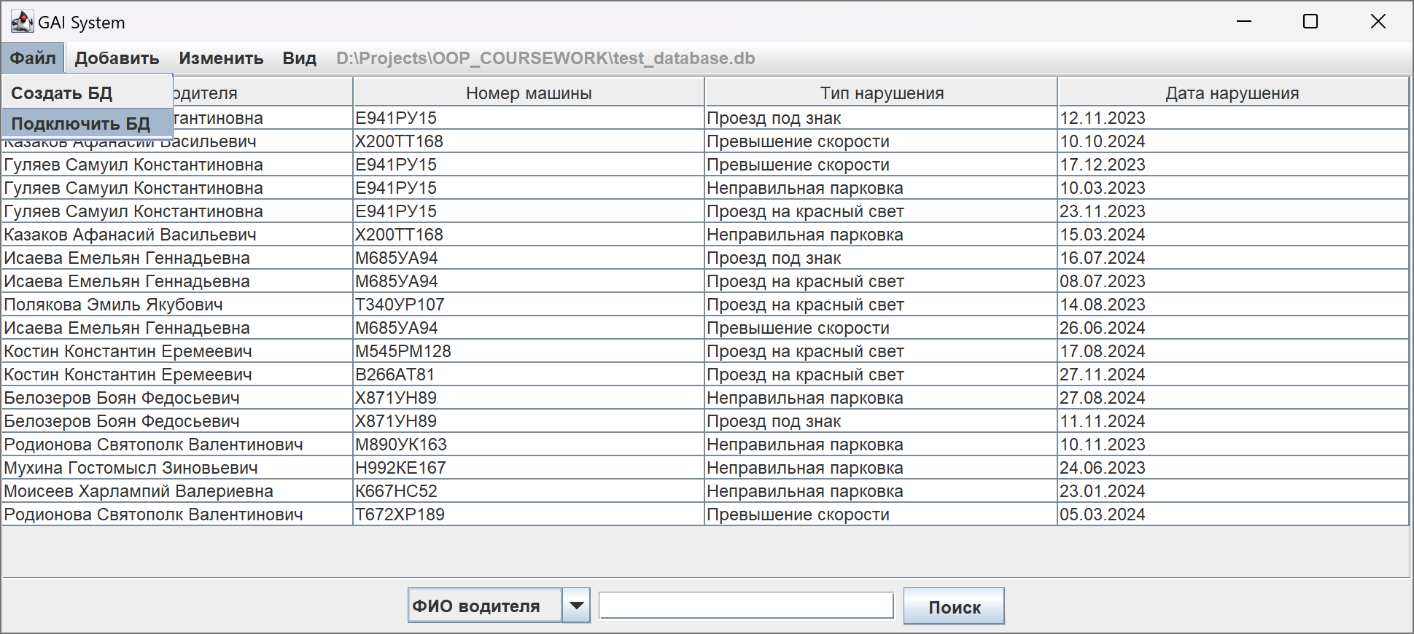

Рисунок 2.2 – Окно основной программы в режиме нарушений

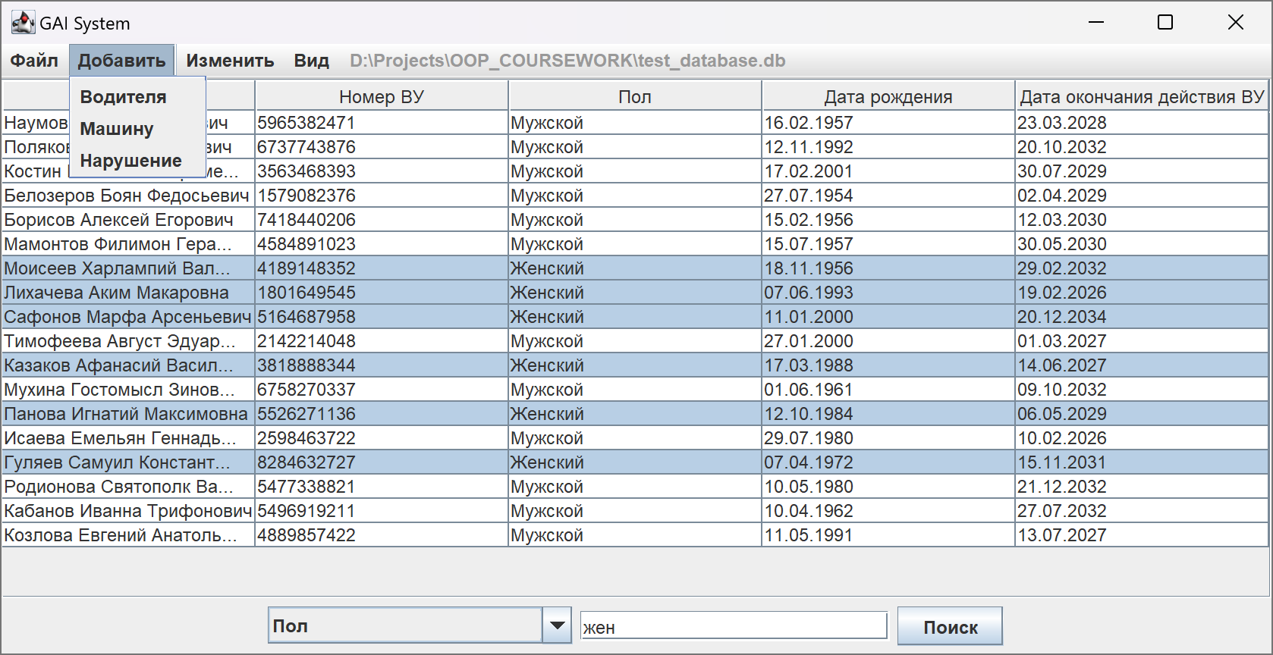

Рисунок 2.3 – Окно основной программы в режиме водителей и поиском по параметру

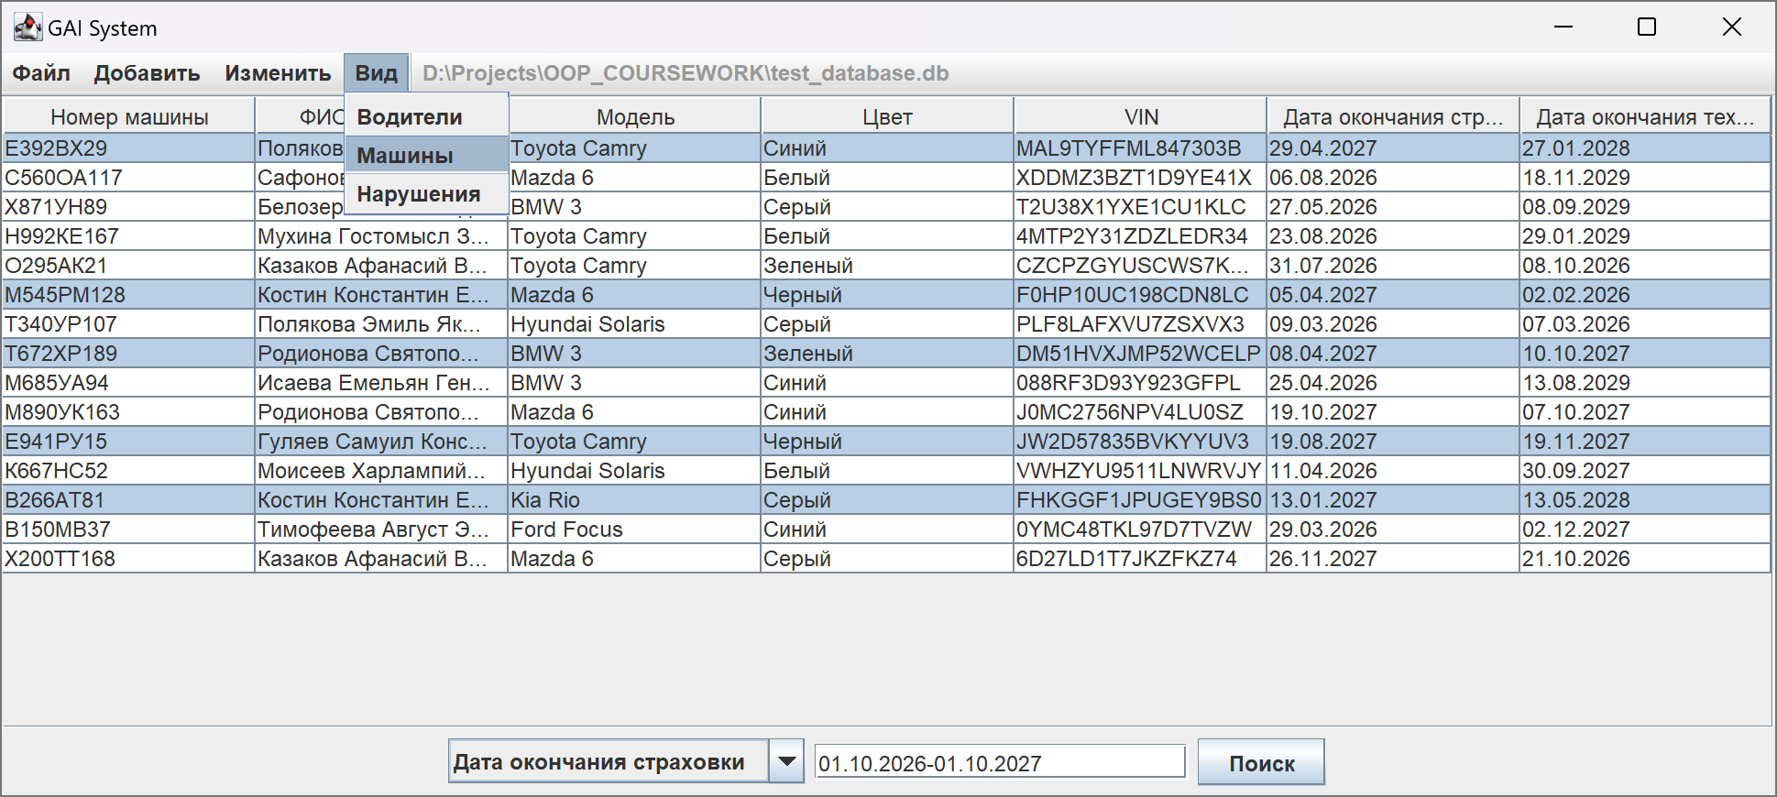

Рисунок 2.4 – Окно основной программы в режиме машин с поиском в диапазоне дат

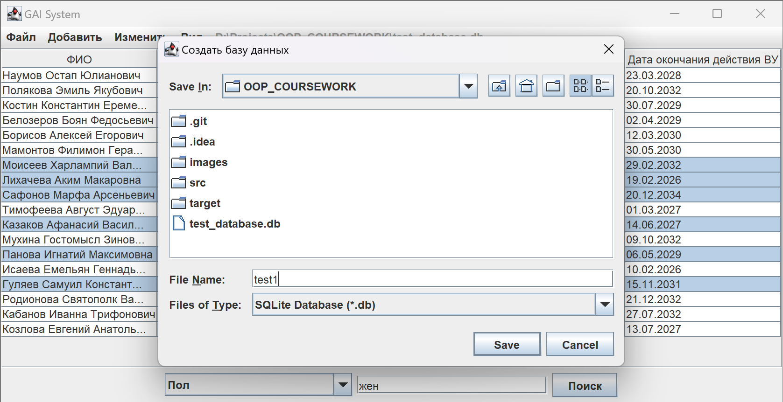

Рисунок 2.5 – Диалоговое окно создания БД

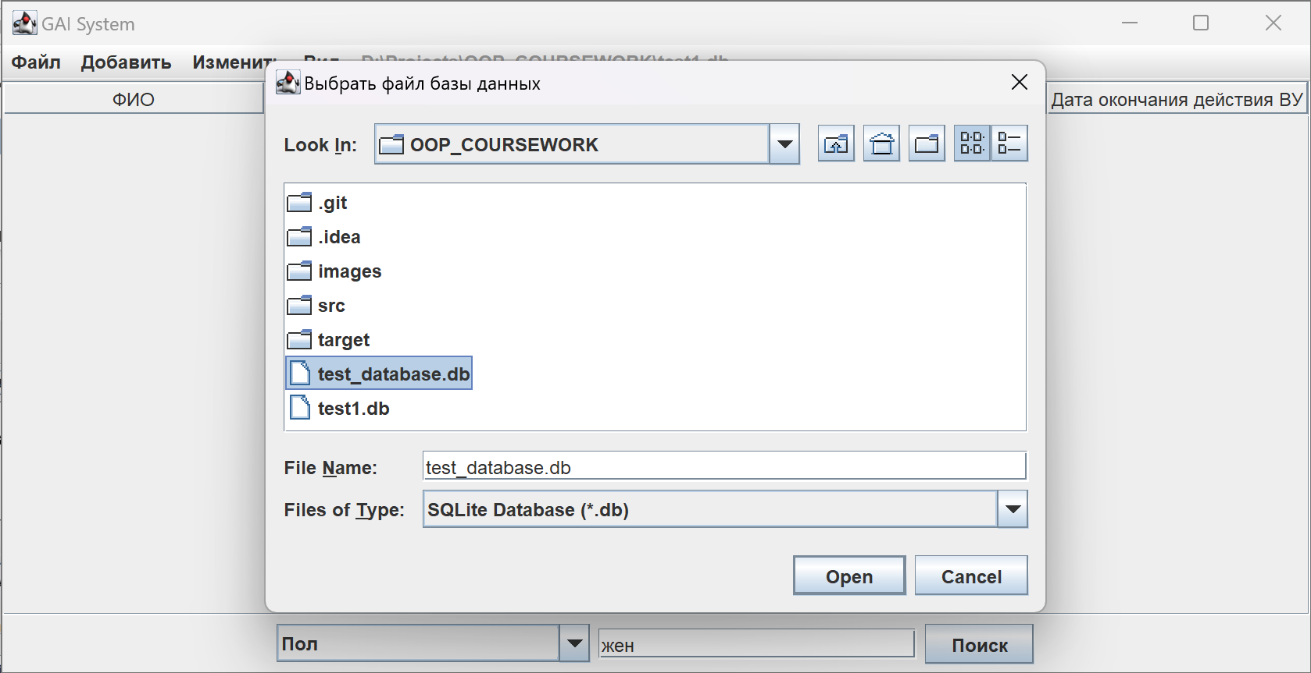

Рисунок 2.6 – Диалоговое окно подключения БД

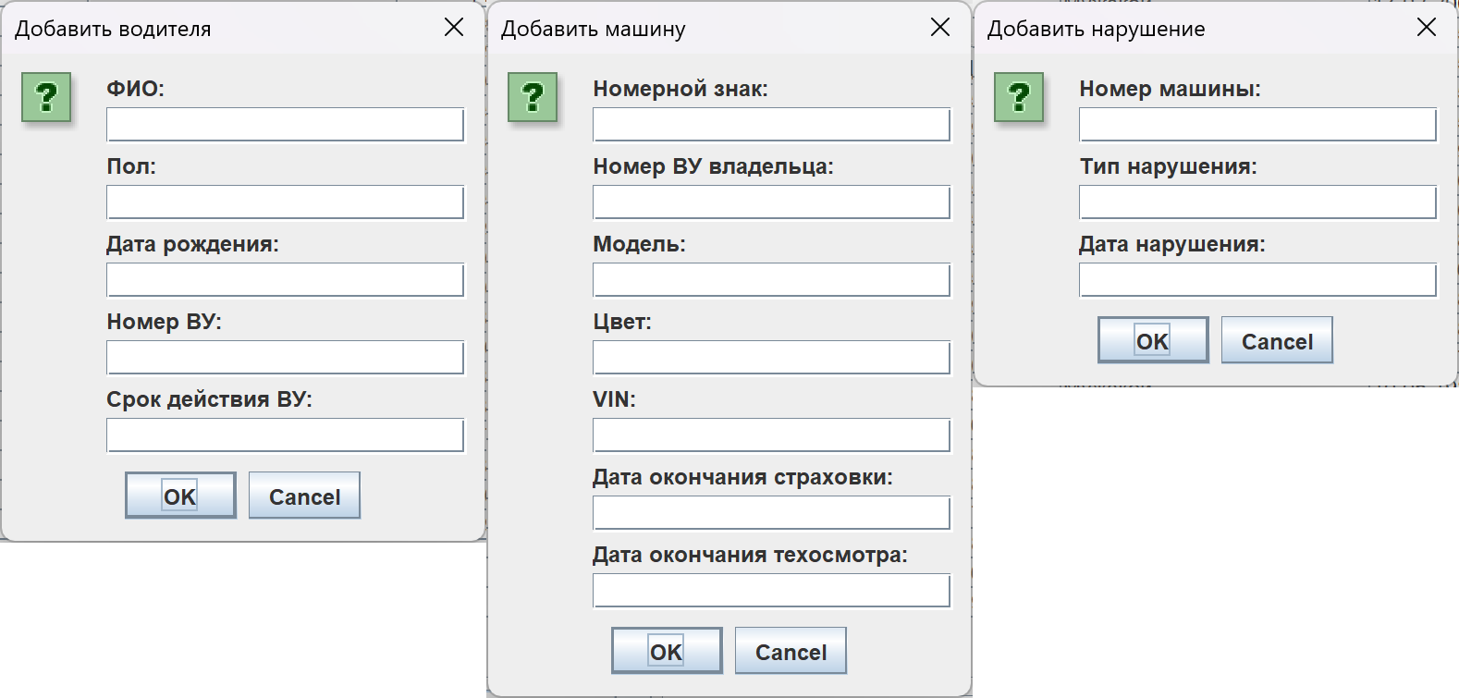

Рисунок 2.7 – Диалоговые окна добавления данных

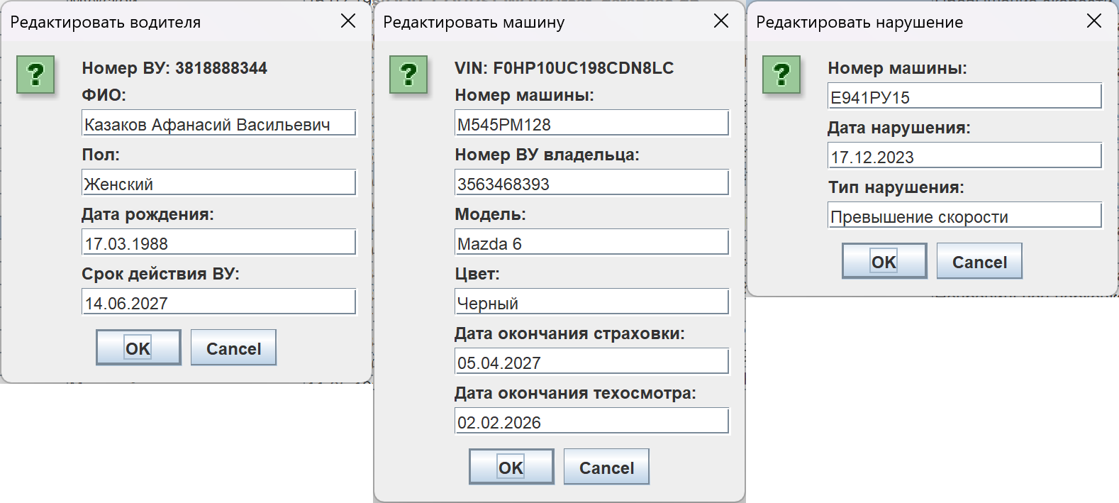

Рисунок 2.8 – Диалоговые окна редактирования данных

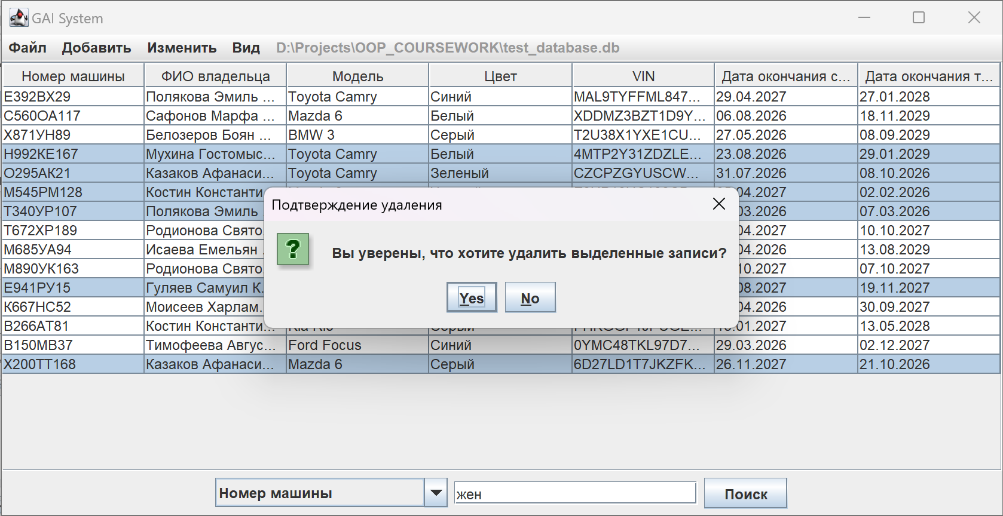

Рисунок 2.9. – Диалоговое окно подтверждения удаления

## Разработка объектной модели ПК

Объектная модель программного комплекса включает три основные сущности: Водитель, Автомобиль и Нарушение, а также пользователя системы, который управляет данными. Эти сущности связаны между собой логическими отношениями, описанными в диаграмме сущностей (Рис. 2.10).

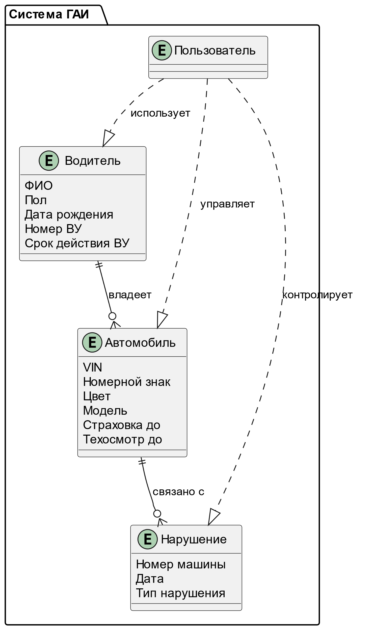

Рисунок 2.10 – Диаграмма сущностей

Детальное описание операций представлено в таблице 2.2.

|  |  |  |  |  |  |  |
| --- | --- | --- | --- | --- | --- | --- |
| **Сущность** | **Имя операции** | **Параметры операции** | | | **Тип возвращ. значения** | **Назначение операции** |
| **Вид** | **Название** | **Тип** |
| Водитель | Добавить | Вх. | ФИО | Строка | Логический | Добавляет нового водителя в базу данных с проверкой корректности данных. |
| Вх. | Пол | Строка |
| Вх. | Дата рождения | Дата |
| Вх. | Номер ВУ | Строка |
| Вх. | Срок ВУ | Дата |
| Редактировать | Вх. | Номер ВУ | Строка | Логический | Изменяет данные существующего водителя в базе данных. |
| Вх. | Новые данные | ФИО, пол, дата рождения, срок ВУ |
| Удалить | Вх. | Номер ВУ | Строка | Логический | Удаляет водителя и связанные с ним автомобили из базы данных. |
| Автомобиль | Добавить | Вх. | VIN | Срока | Логический | Добавляет новый автомобиль с привязкой к водителю и проверкой корректности VIN и номера. |
| Вх. | Номерной знак | Строка |
| Вх. | Цвет | Строка |
| Вх. | Модель | Строка |
| Вх. | Срок страховки | Дата |
| Вх. | Срок ТО | Дата |
| Редактировать | Вх. | Номерной знак | Строка | Логический | Изменяет данные существующего автомобиля в базе данных. |
| Вх. | Новые данные | VIN, цвет, модель, даты страховки и ТО |
| Удалить | Вх. | Номерной знак | Строка | Логический | Удаляет автомобиль и связанные с ним нарушения из базы данных. |
| Нарушение | Добавить | Вх. | Номер машины | Строк | Логический | Добавляет новое нарушение с проверкой существования машины в базе данных. |
| Вх. | Дата наруш. | Тип |
| Вх. | Тип наруш. | Строка |
| Редактировать | Вх. | Новые данные | (Номер маш. дата, тип наруш.) | Логический | Изменяет данные существующего нарушения в базе данных. |
| Удалить | Вх. | Номер машины | Строка | Логический | Удаляет запись о нарушении из базы данных. |
| Поиск | Искать по параметру | Вх. | Параметр поиска | Строка | Список записей | Выполняет поиск записей по указанному параметру. |
| Вх. | Значение поиска | Строка |
| База данных | Подключить | Вх. | Файл БД | Строка | Логический | Подключает указанную базу данных *SQLite* к программе. |

Таблица 2.2 – Описание операций

## Построение диаграммы программных классов

Диаграмма программных классов отражает структуру программы и связи между основными сущностями системы. В ней представлены классы, их атрибуты, методы, а также отношения наследования и ассоциации между классами. Диаграмма программных классов ПК представлена на рисунке 2.11.

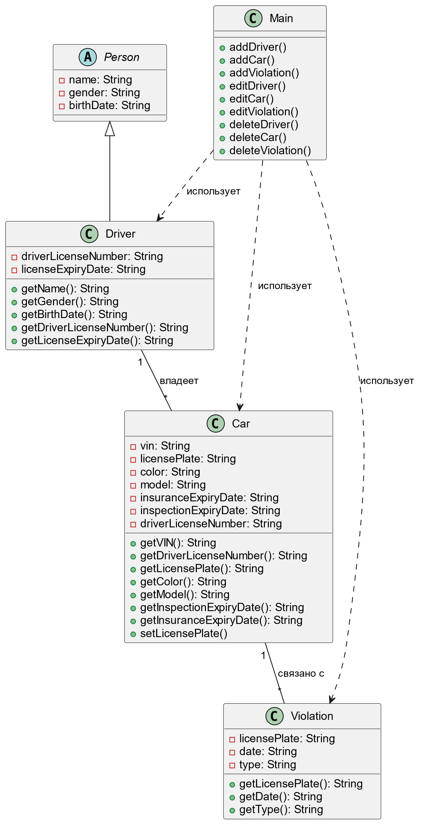

Рисунок 2.11 – Диаграмма классов

## Схема хранения данных

Данные в программном комплексе хранятся в базе данных *SQLite*. База данных включает три основные таблицы: *Drivers*, *Cars* и *Violations*. Каждая таблица содержит информацию, необходимую для управления записями о водителях, автомобилях и нарушениях.

1. Таблица *Drivers*. Содержит информацию о водителях, включая:

* Уникальный номер водительского удостоверения (PK).
* Личные данные (ФИО, пол, дата рождения).
* Срок действия водительского удостоверения.

1. Таблица *Cars*. Содержит информацию об автомобилях, включая:

* Уникальный номерной знак (PK).
* Ссылку на владельца (FK, номер ВУ).
* VIN, цвет, модель и даты действия страховки и техосмотра.

1. Таблица *Violations*. Содержит информацию о нарушениях, включая:

* Уникальный идентификатор нарушения (PK).
* Ссылку на автомобиль (FK, номерной знак).
* Дату и тип нарушения.

*Связи между таблицами:*

* Один водитель может владеть несколькими автомобилями (*Drivers* → *Cars*).
* Один автомобиль может быть связан с несколькими нарушениями (*Cars* → *Violations*).

Схема организации БД приведена на рис. 2.12.

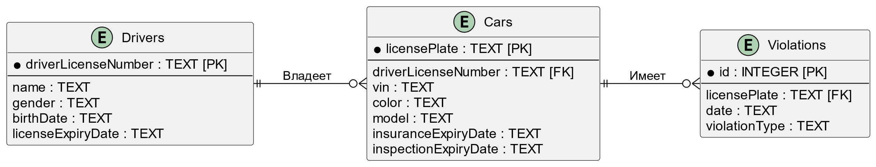

Рисунок 2.12 – Диаграмма БД

## Описание поведения ПК

Программный комплекс использует базу данных *SQLite* для хранения информации о водителях, автомобилях и нарушениях. Все изменения данных (добавление, редактирование и удаление) вносятся напрямую в подключённую базу данных.

*Основные принципы взаимодействия:*

1. Пользователь инициирует выполнение операций через графический интерфейс.
2. Программа вызывает соответствующие методы обработки данных, проверяя корректность введённых значений.
3. После успешной валидации данные передаются в базу данных для выполнения SQL-запросов.
4. База данных подтверждает выполнение операции или сообщает об ошибке.
5. Программа обновляет отображение данных и информирует пользователя о результате выполнения.

На рисунке 2.13 представлена диаграмма последовательностей, иллюстрирующие шаги выполнения операций добавления данных в базу.

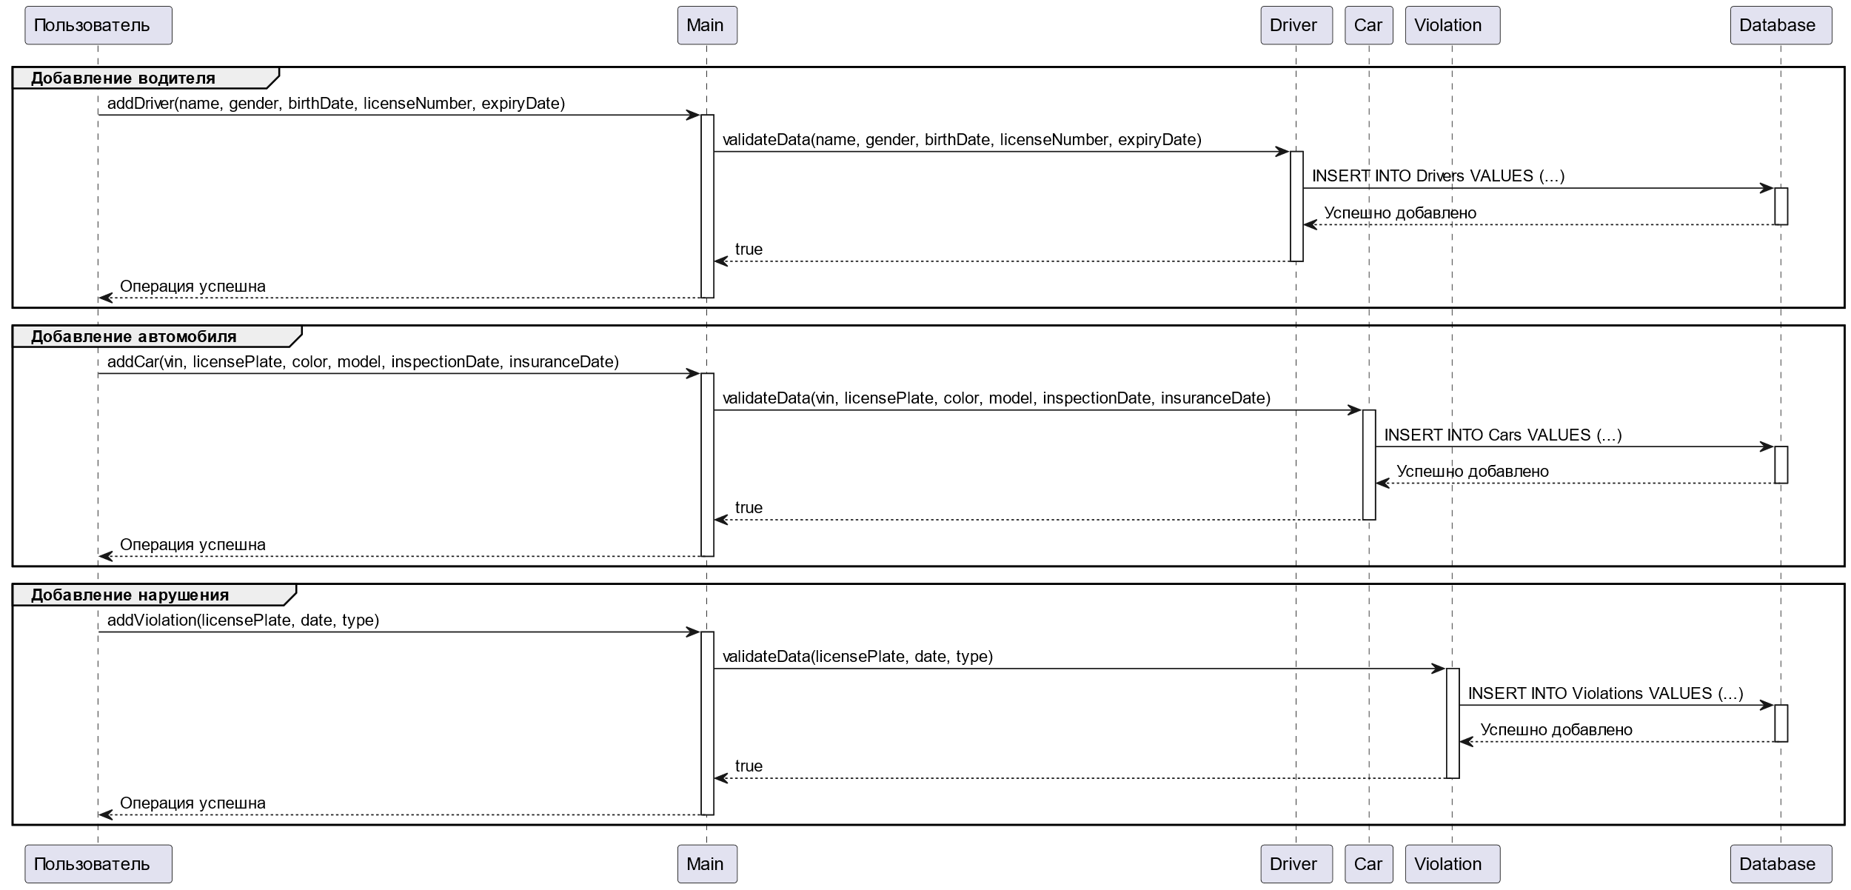

Рисунок 2.13 – Диаграмма последовательностей для операции в БД

## Построение диаграммы действий

Диаграмма действий отражает последовательность шагов, выполняемых в процессе добавления нового водителя в базу данных. Она описывает ключевые этапы выполнения операции, включая проверки корректности данных и обработку ошибок.

***Описание процесса:*** Процесс начинается с открытия окна программы и выбора вкладки «Водители». Пользователь нажимает кнопку «Добавить» и вводит данные нового водителя. Затем выполняется проверка корректности введённых данных. Если данные верны, запись сохраняется в базе данных и отображается в таблице. В случае ошибки выводится сообщение, и пользователь может исправить данные.

Диаграмма действий представлена на рисунке 2.14.

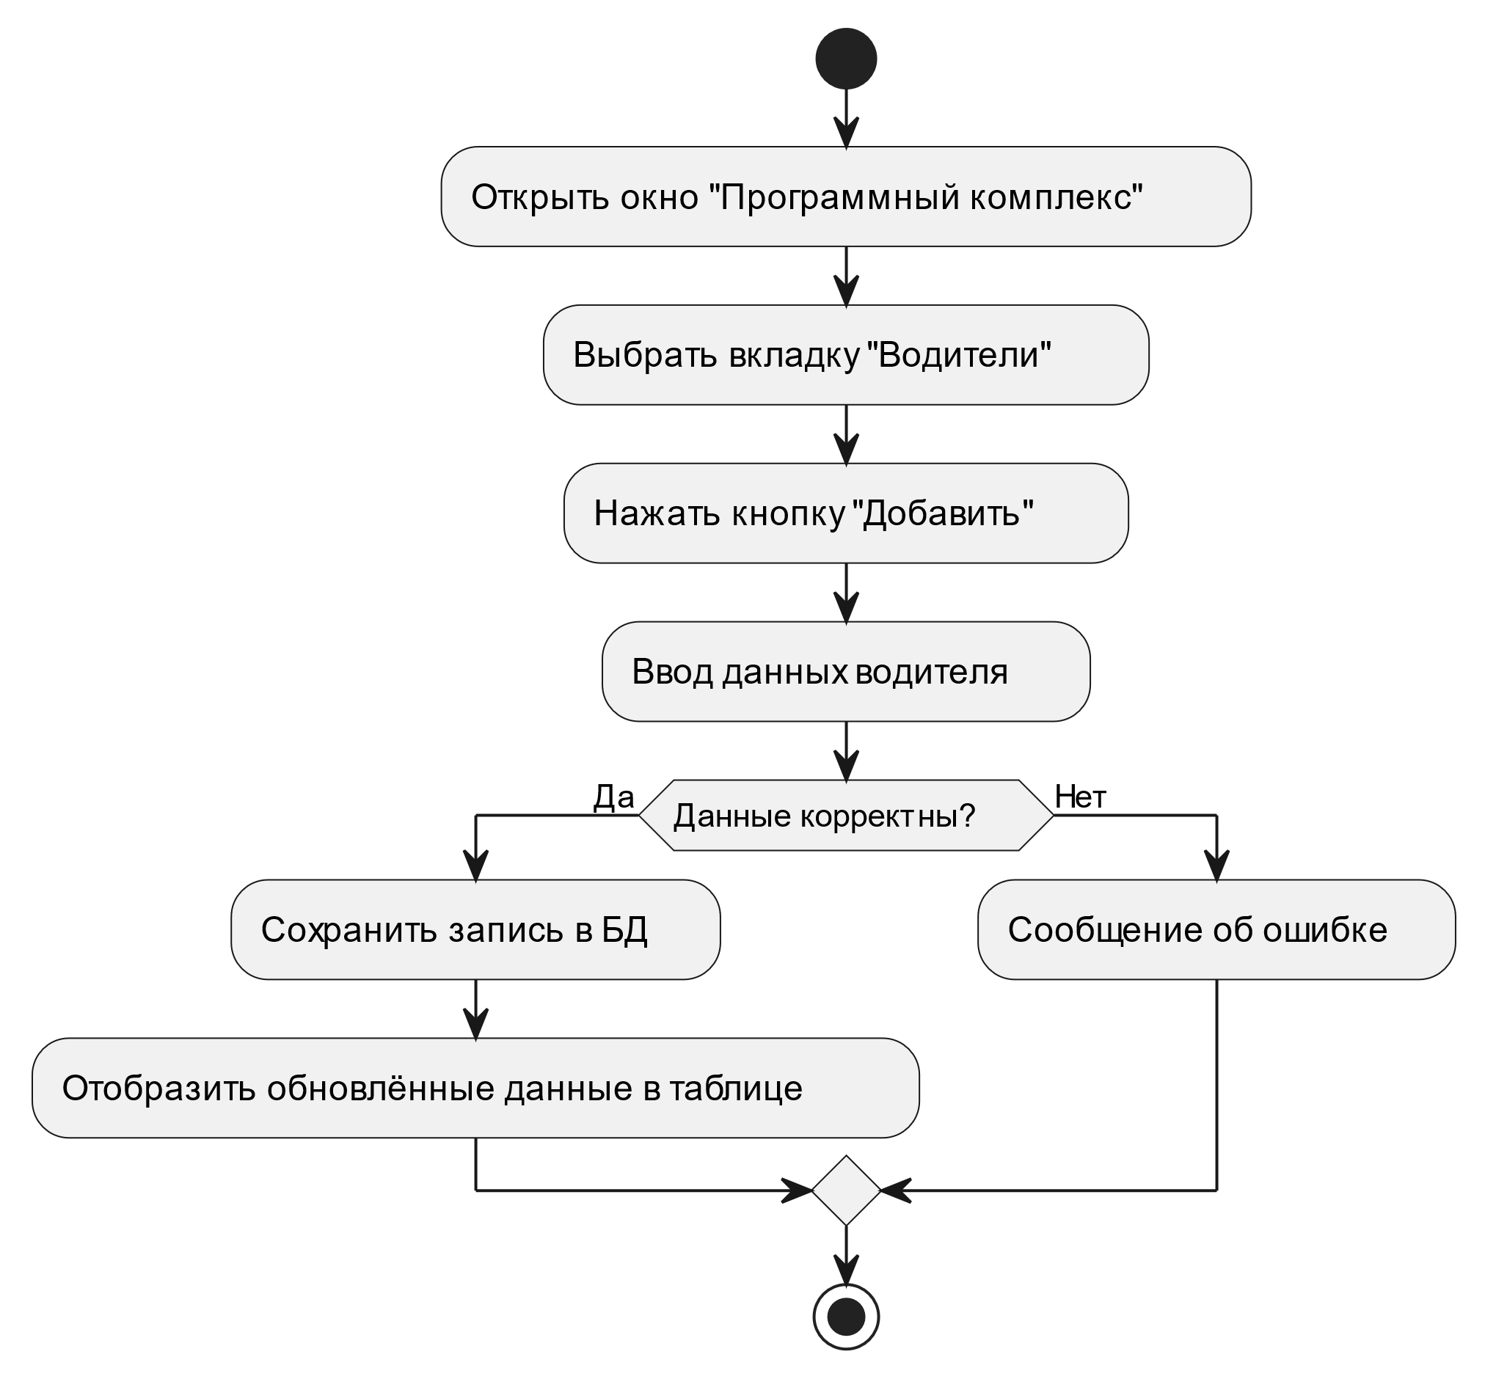

Рисунок 2.14 – Диаграмма действий

# Руководство оператора

## Назначение программы

Программный комплекс предназначен для автоматизации работы с данными о водителях, автомобилях и нарушениях правил дорожного движения. Основная цель программы — обеспечить удобный и эффективный инструмент для хранения, обработки и анализа информации, связанной с дорожным движением.

*Основные задачи программы:*

1. *Управление данными о водителях:* Добавление, редактирование и удаление информации о водителях.
2. *Управление данными об автомобилях:* Ведение учёта транспортных средств, их характеристик и статусов.
3. *Учёт нарушений:* Регистрация и контроль нарушений, связанных с транспортными средствами.
4. *Поиск и фильтрация данных:* Быстрый доступ к необходимой информации по заданным критериям.
5. *Контроль связей между сущностями:* Проверка корректности данных и связей между таблицами базы данных.

*Целевая аудитория программы:*

* Сотрудники органов дорожного контроля и администраторы баз данных.
* Специалисты, отвечающие за учёт и контроль правонарушений.
* Операторы информационных систем, работающие с базами данных транспортных средств.

*Основные преимущества программы:*

* Простой и интуитивно понятный графический интерфейс.
* Автоматическая проверка данных перед добавлением в базу.
* Поддержка работы с *SQLite* для удобного хранения информации.
* Логические связи между таблицами, обеспечивающие целостность данных.
* Возможность быстрого редактирования и поиска информации.

## Условия выполнения программы

Программа разработана для работы в операционной системе *Windows* с установленной поддержкой *Java* и некоторыми дополнительными библиотеками. Она предназначена для эффективного управления данными в базе данных *SQLite* и обеспечивает выполнение основных операций, включая добавление, редактирование и удаление записей.

Минимальные системные требования:

* *Операционная система:* Windows 7 и выше.
* *Процессор:* С тактовой частотой от 1.8 ГГц.
* *Оперативная память*: Не менее 2 Гб.
* *Жёсткий диск:* Не менее 500 Мб свободного пространства.
* *Программное обеспечение:* Java

## Описание задачи

Программа предназначена для ведения учёта данных о водителях, автомобилях и нарушениях правил дорожного движения. Основное назначение — автоматизация процессов добавления, редактирования и удаления записей, а также упрощение поиска и анализа информации в базе данных.

*Основные сущности, с которыми работает программа:*

* *Водитель:* информация о водителе (ФИО, пол, дата рождения, номер ВУ, срок действия ВУ).
* *Автомобиль:* данные об автомобиле (VIN, номерной знак, цвет, модель, страховка, техосмотр).
* *Нарушение:* записи о нарушениях (номер машины, дата, тип нарушения).

*Возможности программы:*

1. Создание записей о водителях, автомобилях и нарушениях.
2. Редактирование данных с проверкой корректности и уникальности значений.
3. Удаление записей с учётом связей между сущностями.
4. Поиск и фильтрация данных по ключевым параметрам.
5. Проверка целостности данных и обработка ошибок при работе с базой данных.

## Входные и выходные данные

*Входные данные:*

* *Водитель:* ФИО, пол, дата рождения, номер водительского удостоверения, срок действия ВУ.
* *Автомобиль:* VIN, номерной знак, цвет, модель, срок действия страховки и техосмотра.
* *Нарушение:* номер машины, дата нарушения, тип нарушения.

*Выходные данные:*

* Список водителей с указанием личных данных и сроков действия ВУ.
* Список автомобилей с характеристиками и привязкой к владельцу.
* Список нарушений с привязкой к автомобилю и указанием типа нарушения.
* Отчёты по количеству водителей, автомобилей и зарегистрированных нарушений.

Программа обрабатывает входные данные, проверяя их корректность, и предоставляет отчёты в табличном формате для анализа и контроля.

## Выполнение программы

При запуске программы на экране появится главное окно (Рис. 3.1). В правом верхнем углу можно увидеть основные кнопки программы. При нажатии на них откроется контекстное меню с выбором действий (Рис 3.2). Если не подключена база данных (сообщение о состоянии подключения отображается справа от всех кнопок меню), активными остаются только кнопки меню «Файл» и «Вид».

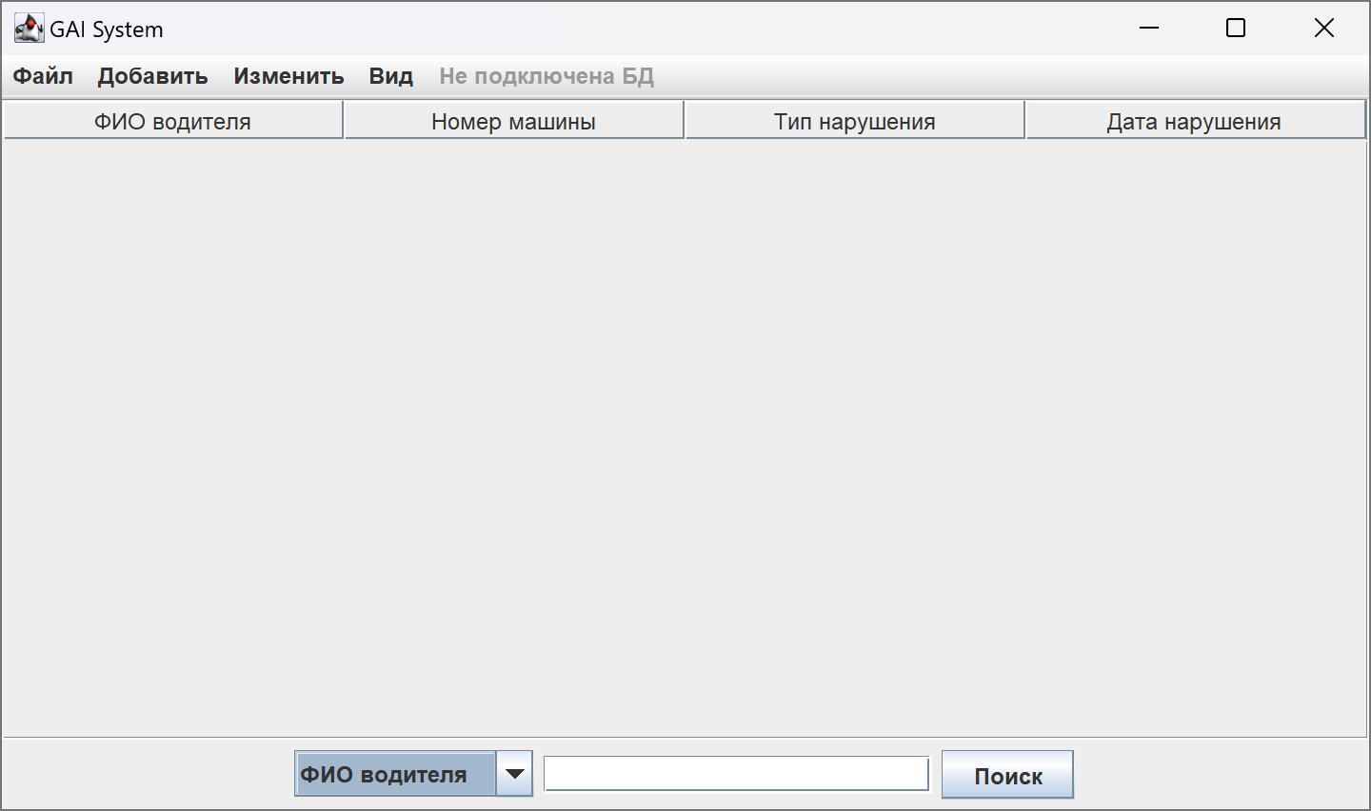

Рисунок 3.1 – Главное окно ПК  
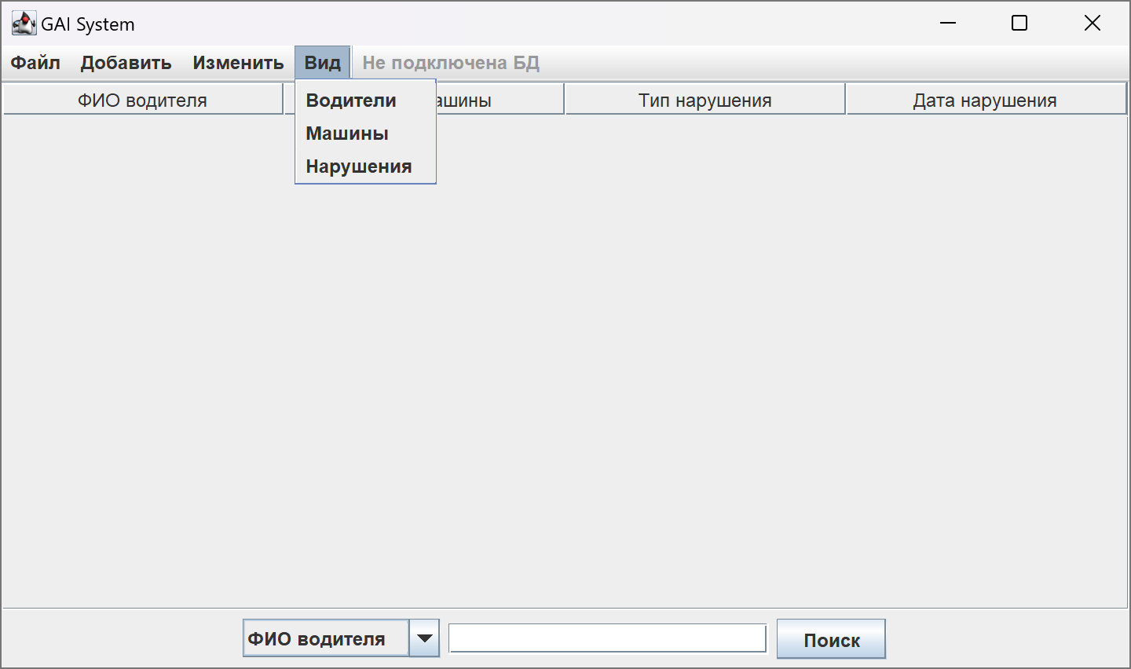

Рисунок 3.2 – Отображение контекстного меню

Для работы с данными нужно создать новую или подключиться к существующей БД. Для этого нужно выбрать одно из действий: «Файл» → «Создать БД» или «Файл» → «Подключить БД» (Рис. 3.3). В открывшимся диалоговом окне можно выбрать расположение БД (Рис. 3.4).

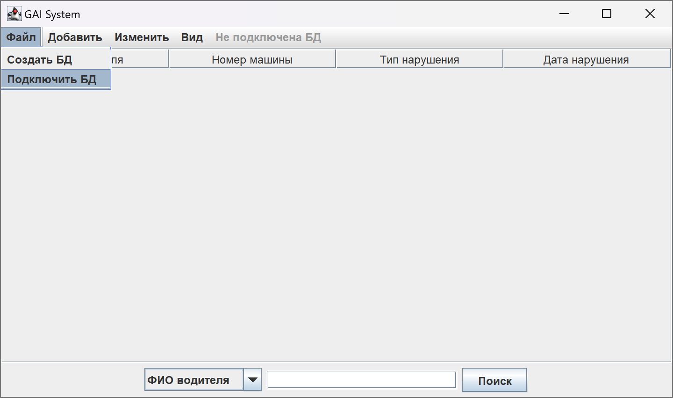

Рисунок 3.3 – Выбор режима подключения БД

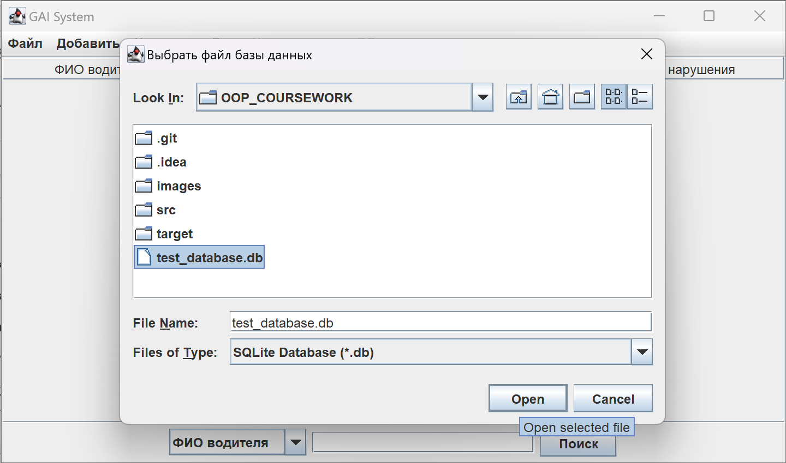

Рисунок 3.4 – Выбор файла БД

После подключения или создания БД данные будут отображаться в главном окне в виде таблицы (Рис. 3.5). В меню будет отображаться путь к файлу, который сейчас подключён. Доступно 3 режима отображения данных:

«Вид» → «Водители» – отображает данные о водителях (Рис. 3.6)

«Вид» → «Машины» – отображает данные о машинах (Рис 3.7)

«Вид» → «Нарушения» – отображает данные о нарушениях (Рис 3.5)

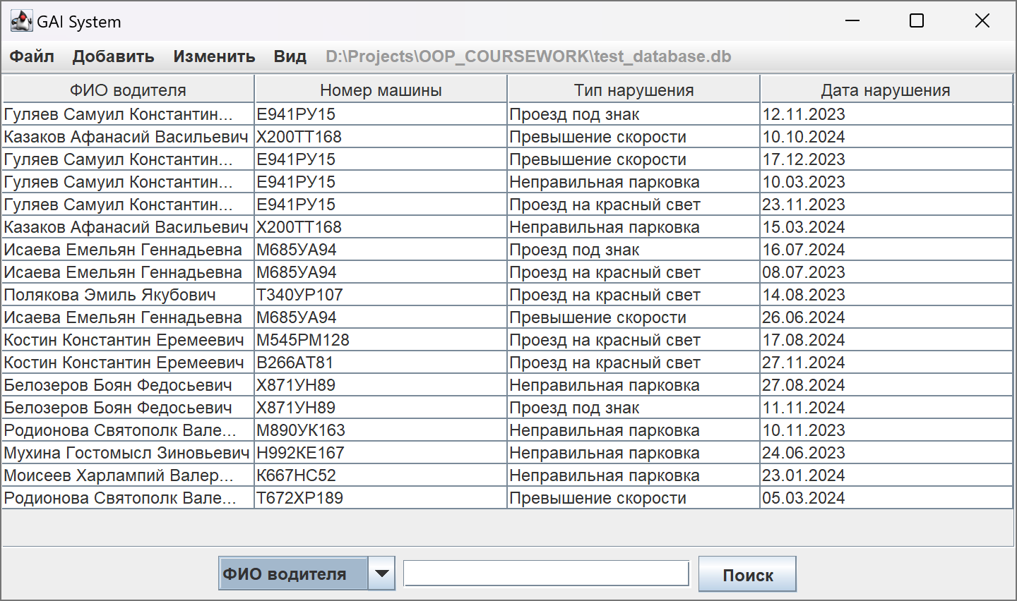  
Рисунок 3.5 – Режим отображения нарушений

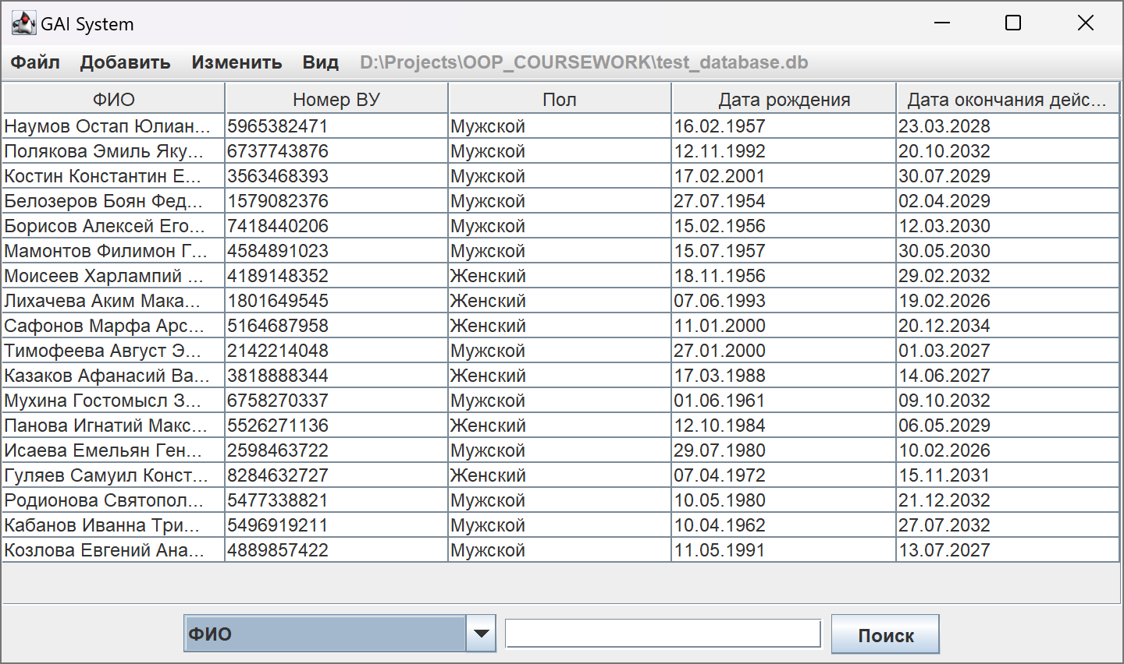

Рисунок 3.6 – Режим отображения водителей

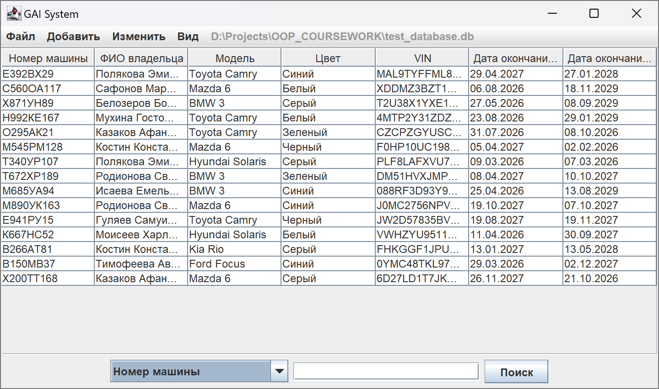

Рисунок 3.7 – Режим отображения машин

Теперь, когда БД подключена мы можем добавлять данные. Разберём на примере добавления машины («Добавить» → «Машину»). Отроется диалоговое окно (Рис. 3.8), в котором нужно ввести все данные. После ввода всех данных нужно нажать кнопку «ОК», программа проверит все данные и добавит их в БД. В случае попытки сохранения некорректных данных программа выдаст предупреждение и укажет, где вероятнее всего допущена ошибка (Рис. 3.9).

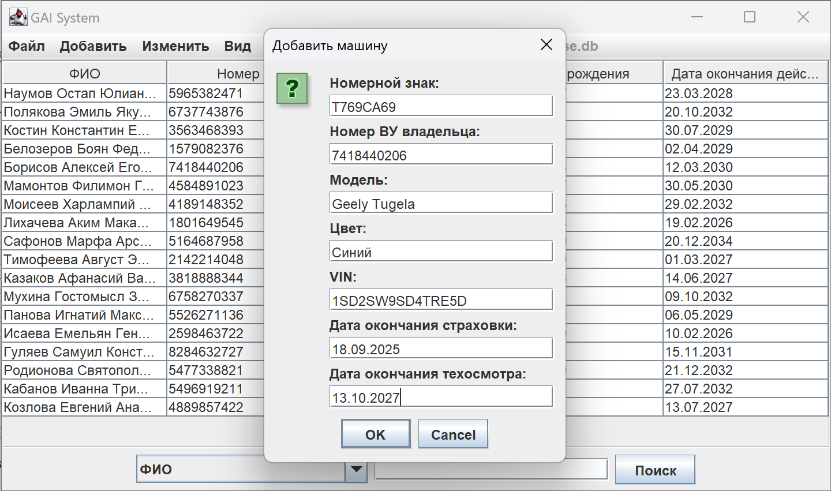

Рисунок 3.8 – Добавление машины

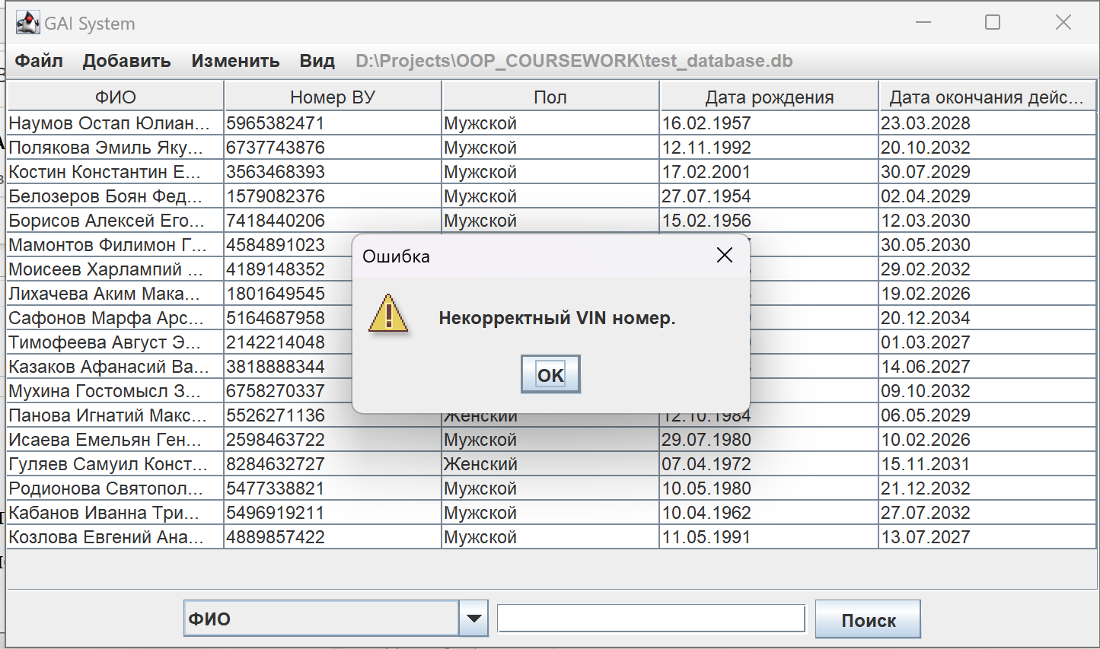

Рисунок 3.9 – Пример предупреждения

Нажимая на записи в таблице их можно выделять. Также можно выделить несколько записей, если нажать на «shift» или «ctrl» (Рис. 3.10). Выделенные записи можно удалить если нажать «Изменить» → «Удалить». Появится окно подтверждения (Рис. 3.11), и, если нажать «Yes», эти записи и все зависящие от них будут удалены (например, если удалить запись о водители будут также удалены сведенья о его машинах и нарушениях).

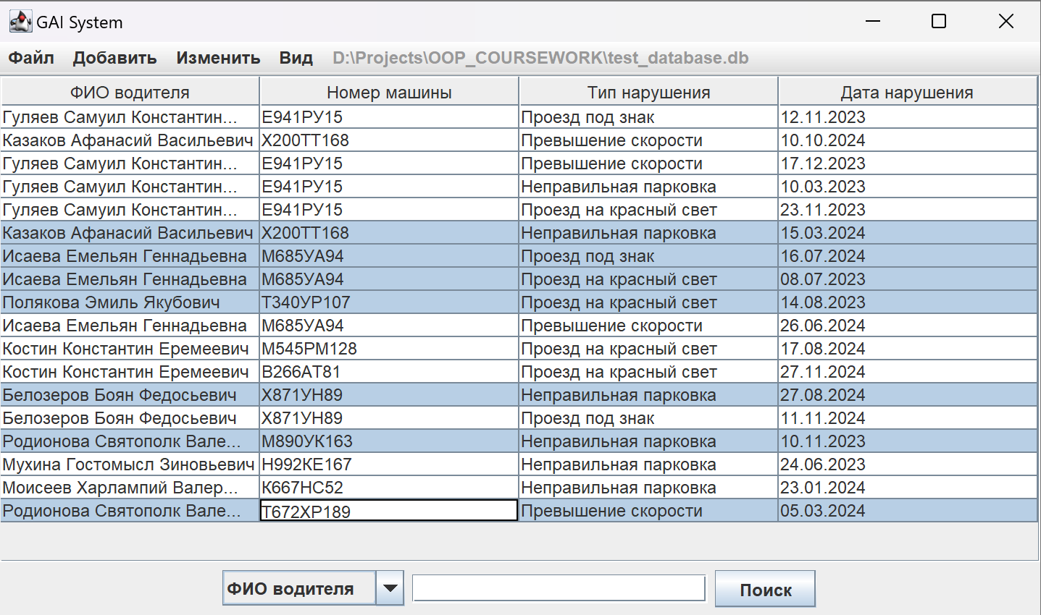

Рисунок 3.10 – Пример выделения записей

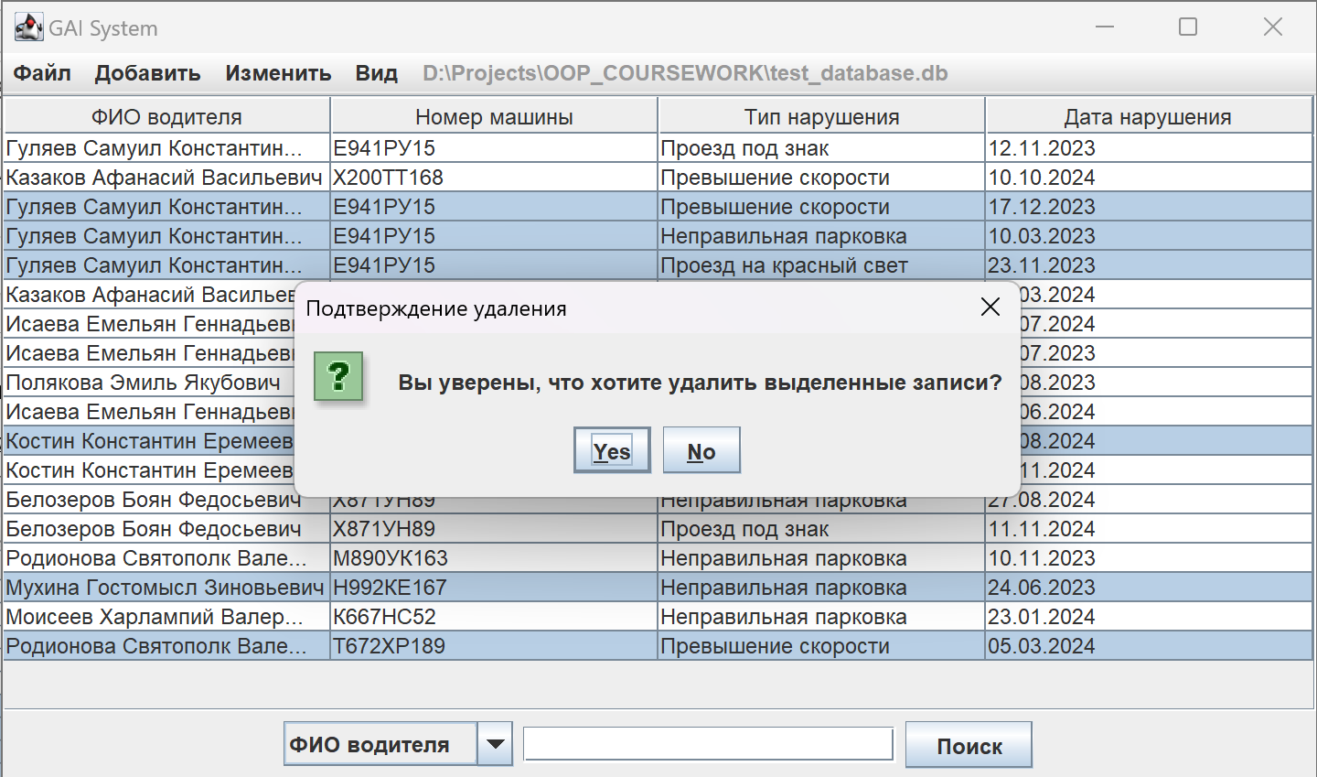  
Рисунок 3.11 – Окно подтверждения удаления

Записи также можно выделить с помощью поиска, расположенного внизу окна программы. Если выбрать столбец, ввести строку в поле и нажать кнопку «Поиск», выделяться все записи, в которых содержится введённая подстрока (Рис 3.12).

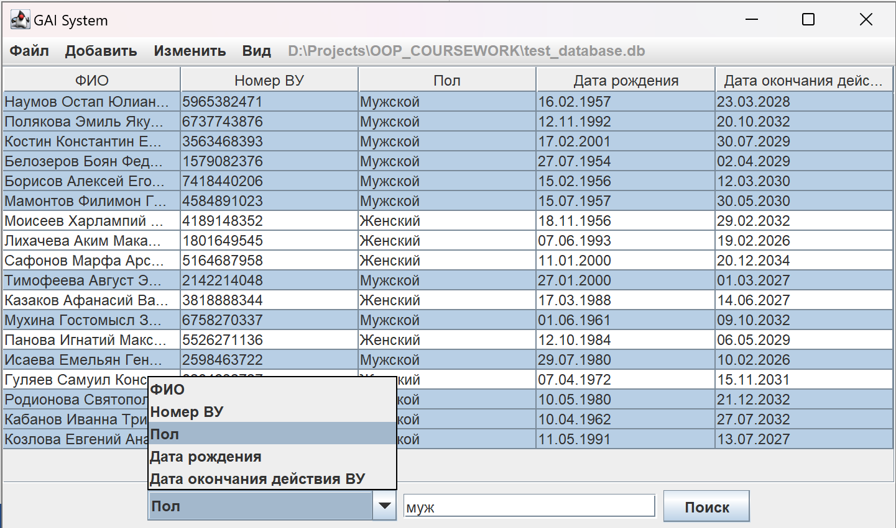

Рисунок 3.12 – Пример поиска по строке

Если требуется найти события произошедшие за определённый период, то выбрав в меню соответствующий столбец с датами в поле поиска нужно ввести строку в формате «dd.mm.yyyy-dd.mm.yyyy» и нажать «Поиск» (Рис. 3.13). Первая дата – начало периода, вторая – конец периода (концы включаются).

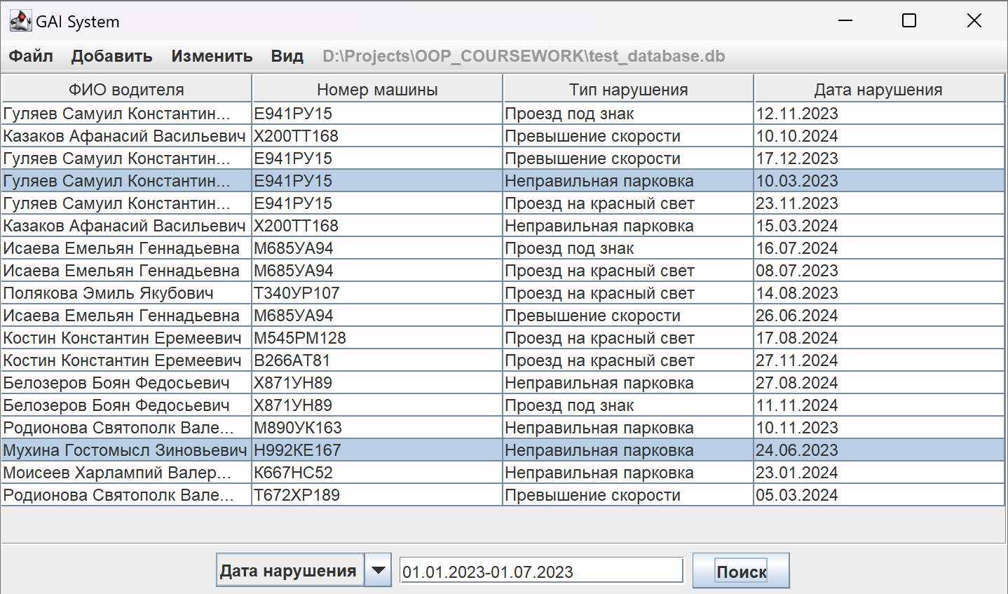

Рисунок 3.13 – Поиск за определённый период.

Если нужно отредактировать определённую запись, то нужно выделить её в таблице и нажать «Изменить» → «Редактировать». Откроется диалоговое окно, в котором можно изменить доступные поля (Рис 3.14). Недоступные для изменения поля (например VIN) – такие поля, изменение которые проводит к потере идентичности этого объекта. Также, в случае ввода неправильных данных, программа укажет на некорректные данные. Закрыть программу можно нажав на крестик в правом верхнем углу. Все данные сохраняться автоматически.

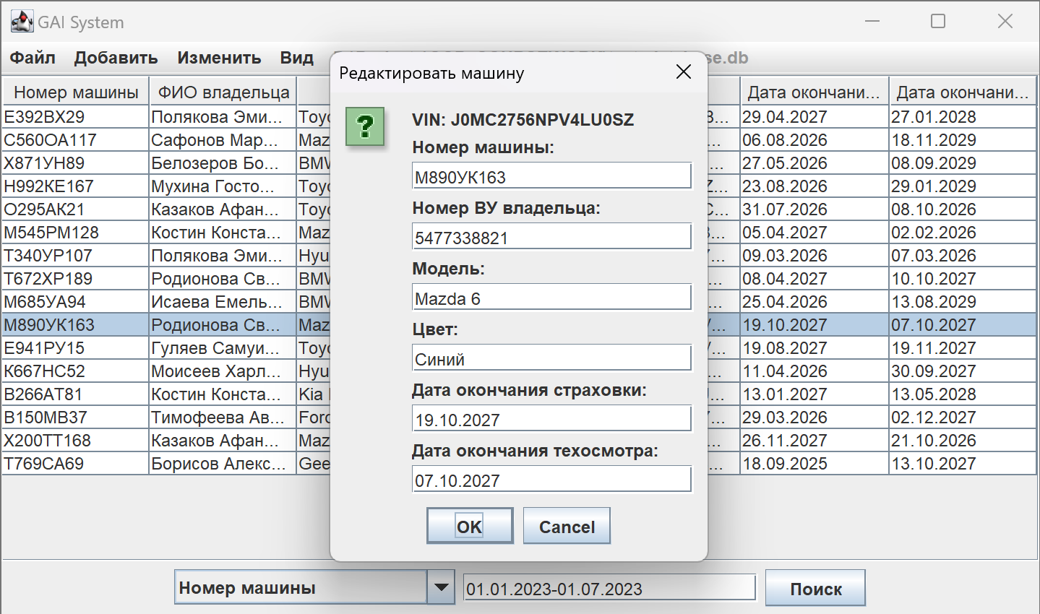

Рисунок 3.14 – Окно редактирования записи

# Заключение

В результате выполненной работы разработан программный комплекс для автоматизации учёта данных о водителях, автомобилях и нарушениях правил дорожного движения. Программа обеспечивает выполнение основных операций, включая добавление, редактирование, удаление и поиск данных, а также гарантирует контроль связей между сущностями и целостность базы данных.

*Разработанный комплекс включает:*

* Объектную модель, описывающую структуру данных и их взаимодействие.
* Диаграммы классов, последовательностей и действий, демонстрирующие логику работы системы.
* Руководство для оператора, описывающее назначение, функциональные возможности и порядок работы с программой.

Программный комплекс удовлетворяет поставленным требованиям, предоставляет удобный интерфейс и может быть использован для практического решения задач учёта и управления данными в рамках информационных систем.

# Приложение

Ссылка на репозиторий: <https://github.com/DexTver/OOP_COURSEWORK>